ANEXO I

FICHA DE INSCRIÇÃO NO CONCURSO PROJETO DE “WEB DESIGN”
Por meio da presente, solicito minha inscrição no projeto acima referido e declaro estar ciente de que a mesma implica minha total concordância e o cumprimento de todas as normas estabelecidas pelo edital do projeto de “web design” para o portal institucional do Poder Judiciário do Estado do Rio de Janeiro, bem como declaro, sob penas da Lei, a veracidade da documentação e informações por mim apresentadas.
PARTICIPANTE Nº. 1
Nome Completo:
Registro de Identidade: órgão expedidor:
CPF:
Nacionalidade:
Data de Nascimento: Local de Nascimento: Endereço:
-Logradouro:
-Nº
-complemento (apto/bloco):
-Cidade:
-Estado:
-CEP:
-E-mail:
-Tel. Res (com DDD): -Tel. Cel (com DDD):
-Tel. Com (com DDD):

_____________, _____ de _________________ de 2014
__________________________________________
Nome
ATENÇÃO:. Verifique os dados e documentos encaminhados para inscrição. Na falta de dados completos ou documentos a inscrição não será efetuada.

ANEXO II

TERMO DE CESSÃO DE DIREITOS AUTORAIS

Declaro ser o titular exclusivo, originário, de todos os direitos autorais, de âmbito patrimonial e moral, no que couber, sobre o trabalho por mim enviado nesta data, ao CONCURSO nº_________, para __________________________________, ocasião que cedo e transfiro ao TJERJ, inscrita no CNPJ sob o nº 28.538.734/0001-48, com endereço na Avenida Erasmo Braga nº115, Centro, Rio de Janeiro - RJ, por meio deste instrumento, de forma total, definitiva e exclusiva, sem qualquer limitação temporal ou territorial, os direitos patrimoniais, autorizando-o a utilizar o projeto de web design selecionado parcial ou totalmente, direta ou indiretamente, em quaisquer das modalidades previstas no artigo 29 da Lei 9.610/98.
A presente cessão tem caráter irretratável e irrevogável .

_____________, _____ de _________________ de 2014

__________________________________________________
Nome –
RG
CPF
Obs: A assinatura deverá ter firma reconhecida

ANEXO III
Declaração de inexistência de fato impeditivo para habilitação

................................................................................................... (Nome do participante), CPF sob o número ............................................ com endereço na ............................................................................................................., DECLARA, sob penas da Lei, que até a presente data inexistem fatos impeditivos para sua habilitação no presente processo licitatório, ciente da obrigatoriedade de declarar ocorrências posteriores.

Em ................. de .............................. de 2014

____________________
_________________________
( repesentante legal )

ANEXO IV

As premissas técnicas para o Projeto de Design do Portal do TJERJ são:

1) Apresentamos abaixo o esboço (wireframe) das 5 (cinco) telas do Portal do TJERJ que deverão ser ilustradas (elaborado design) neste concurso pelos participantes.
a) Modelo de Página Principal:
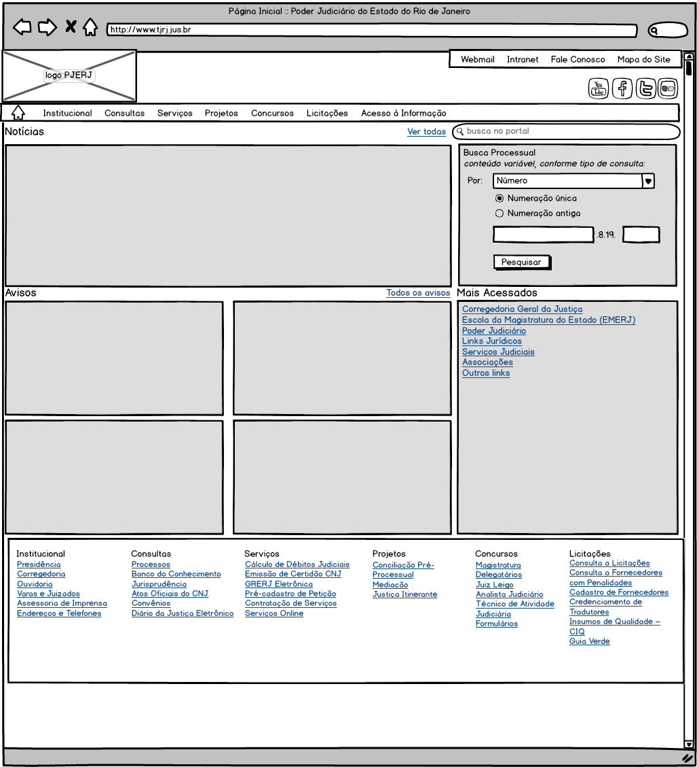

b) Modelo de Página Secundária:
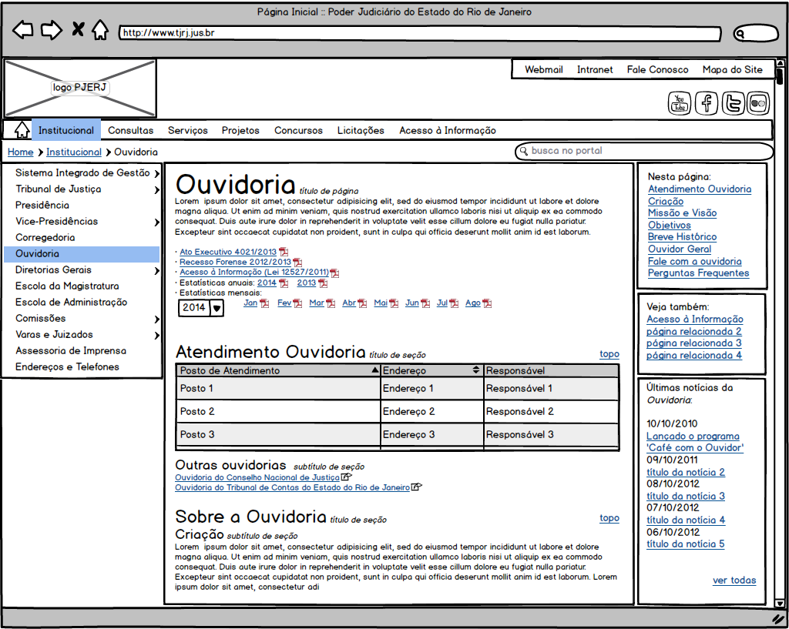

C) Modelo de Página de Formulário:
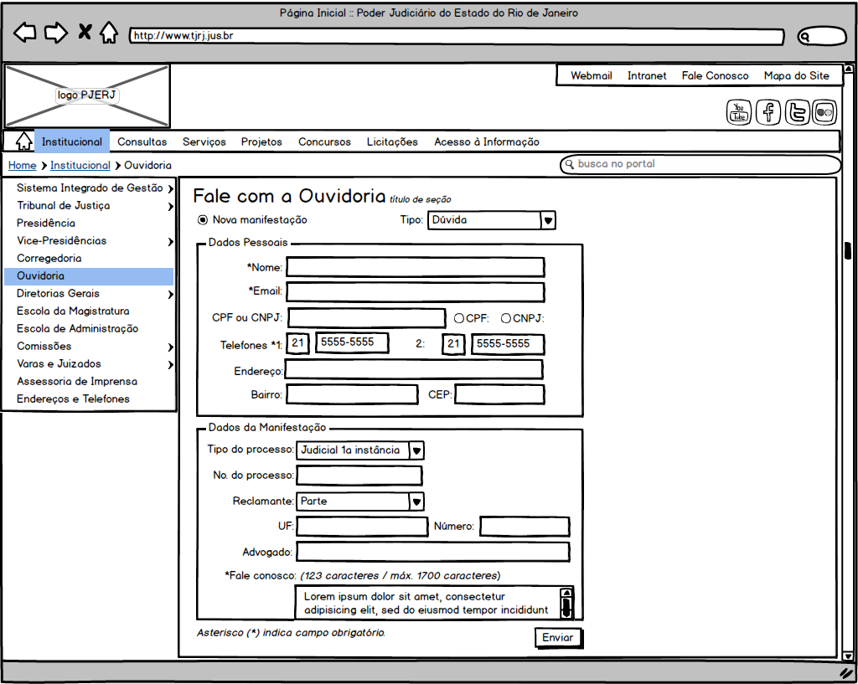
d) Modelo de Página de Mais Notícias:
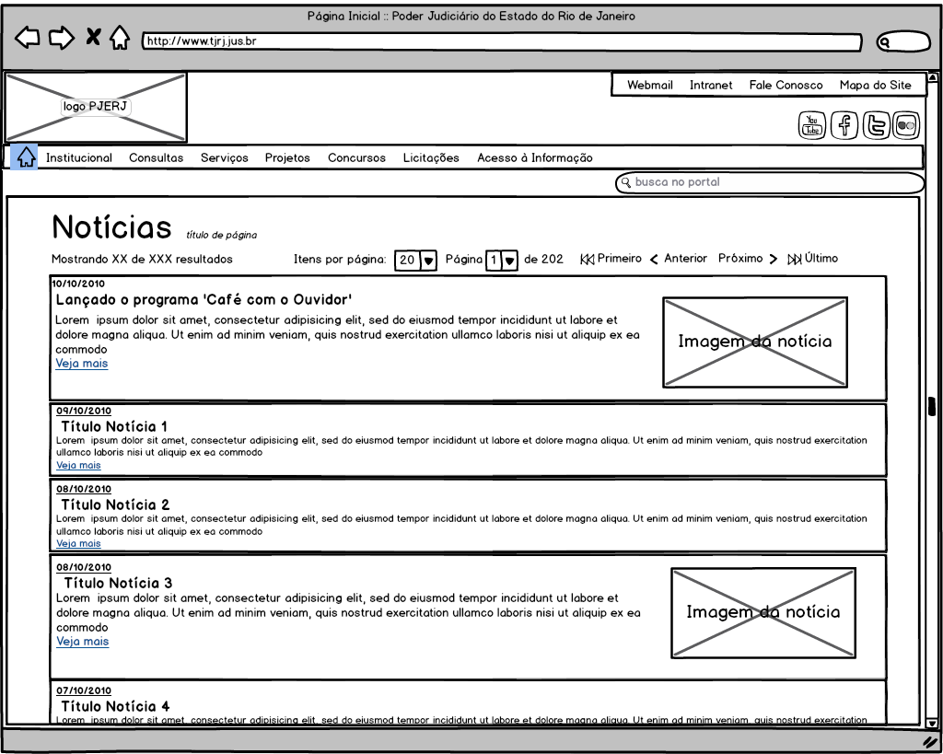

e) Modelo de Página de SubSite:
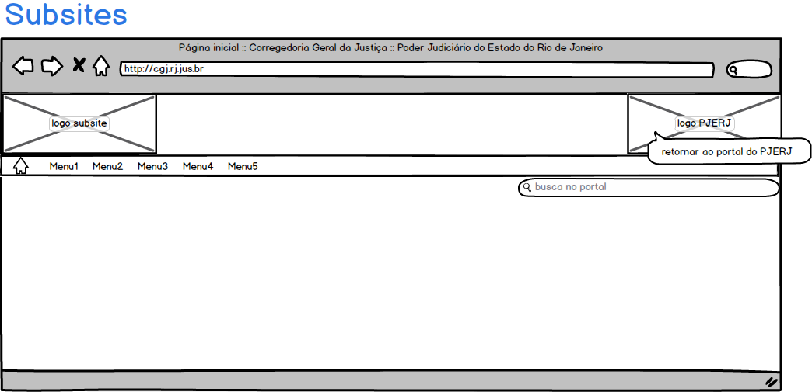

2) O projeto deverá conter dentro de uma pasta “PROJETO”, a ilustração de todas as telas apresentadas no item 1, organizado considerando os formatos e nomenclatura abaixo:
- A_PAGINA_PRINCIPA. Jpg
- A_PAGINA_PRINCIPA.html
- B_PAGINA_SECUNDARIA.jPg
- B_PAGINA_SECUNDARIA.html
- C_PAGINA_FORMULARIO.jPg
- C_PAGINA_FORMULARIO.html
- D_PAGINA_NOTICIAS.jpg
- D_PAGINA_NOTICIAS.html
- E_PAGINA_SUBSITE.jpg
- E_PAGINA_SUBSITE.html
- _IMAGENS
- ESTILO.css
2.1) Observe que “_IMAGENS” é uma pasta onde devem estar todas as imagens utilizadas nas páginas HTML.
2.2) Observe que “ESTILO.CSS” é o arquivo em formato “.css” (Cascading Style Sheets) contendo o estilo dos principais elementos do design elaborado e utilizado nas páginas HTML.

2.3) Exemplo desta organização e seus arquivos pode ser encontrado no link “http://www.tjrj.jus.br/estatico/design-novoportal-pjerj/projeto.zip“.
3) O projeto deverá estar aderente as recomendações de design de conteúdo e interface, disponíveis no anexo V e VI respectivamente, assim como, aderente a Identidade Visual do TJERJ, apresentada no Anexo VII.

4) O projeto deverá conter vídeo de até 30 segundos em formato mp4 de um dos membros da equipe apresentado o conceito do projeto.

